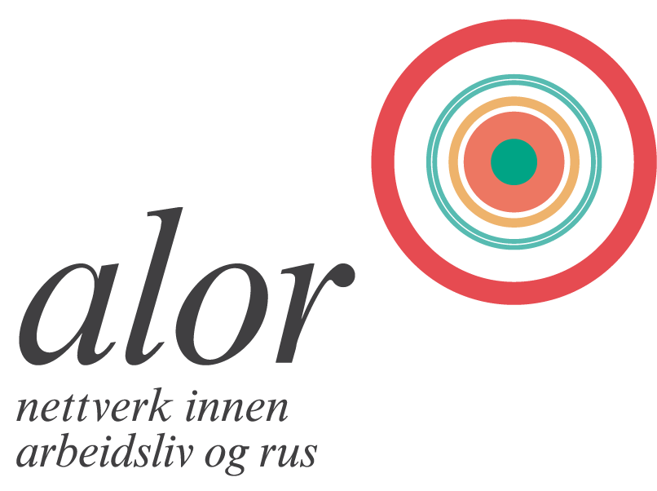

«Jo takk – det går greit»
- fokus på temaområdene pårørende og doping
Hva – hvorfor – hvordan

Maritime hotell, Haugesund den 03.04.2024 kl 08.30-15.30

Foreløpig program
08.30 Registrering og kaffedrøs

09.00 Velkommen v/ Ingunn K. Svendsen, KORUS Stavanger

09.15 «Pårørende til rus» v/ Håkon Hauge Johnsen, Blå kors Kompasset

Beinstrekk

10.00 «Jo takk – det går greit» v/ Ingvild Teigland Didriksen,
NKS Veiledningssenter for pårørende Vest Norge

Beinstrekk

11.00 Hva kan arbeidsplassen gjøre? v/ Hasle Løchen, Akan kompetansesenter
lenke til Pårørende brosjyre

- alor teateret
- refleksjoner og drøftinger

12.00 Lunsj

13.00 «Muskler i arbeidslivet» - androgene og anabole steroider
v/Christine Wisløff, Steroideprosjektet

Beinstrekk

14.00 DYPDYKK. Dypdykk er en spennende form som foregår i mindre grupper. Her samtales det over varierte tema for en større utdyping av dagens tema

15.10 Siste nytt med oppsummering/evaluering og temaønsker for neste samling

alor nettverk og målgruppe

KORUS Stavanger og Blå Kors klinikk Haugaland sammen med Akan kompetansesenter inviterer alle som arbeider i tilknytning til arbeidsliv og rus til nettverkssamling på Maritim hotell den 03.04.2024, kl 08.30-15.30

alor nettverk:
Hva er alor nettverk? Det er en møteplass der du inviteres til å ta med ditt engasjement, dine tanker og erfaringer for å drøfte problemstillinger som er relevante for deg. Nettverket skal være nyttig og er derfor organisert slik at du kan drøfte problemstillinger med andre i tilsvarende rolle i en annen organisasjon.

alor nettverk er ment som en møteplass for å utveksle erfaringer, men også et sted hvor du kan hente inspirasjon og kunnskap som er nyttig i din jobb.

Hensikten er å gjøre nettverket tilgjengelig og nyttig for alle som ønsker å delta. alor nettverk bygger på, og er avhengig av, aktiv medvirkning fra deltakerne.

alor nettverket organiseres og tilrettelegges av KORUS Stavanger og Bla kors klinikk Haugaland, i nært samarbeid med Akan kompetansesenter. Det bygger på en modell utviklet ved Rogaland A-senter/KORUS Stavanger.

Målgruppe:
alor nettverk er for alle som gjennom sin jobb er i kontakt med problemstillinger tilknyttet rusbruk og arbeidsliv. Dette gjelder ledere, Akan-kontakter, HMS-personell, verneombud, tillitsvalgte, bedriftshelsetjeneste, ansatte i personalavdelinger / HR eller om du er kollega som har erfaring fra arbeidsliv og rus.

For info om alor nettverk i Norge, www.alor.no

Sted, Maritim hotell, Åsbygata 3, Haugesund

Påmelding via påmeldingslenken:
alor nettverkssamling | Korus
innen 25.03.2024,

Pris, 750,-

For spørsmål kontakt Ingunn, Åsa, eller Johanna
Ingunn.svendsen@sus.no tlf 90935662 eller
Asa.ingrid.sjogren@sus.no
Johanna.stueland.bjorkavag@bk-vest.no

